# 我国债券种类及其要素

债金所资讯 百家号2018-01-19 18:46

## 一、债券分类

按照信用风险，可将债券划分为利率债和信用债两大类。

利率债：发行人为国家或信用等级与国家相当的机构，因而债券信用风险极低，收益率变动主要和利率变动有关。利率债主要包括国债、地方政府债、政策性银行金融债、政府支持机构债（汇金债、铁道债）。

信用债：发行人没有国家信用背书，存在违约风险，发行人信用水平是影响债券收益率的重要因素。信用债主要包括金融债（银行债券和非银金融债）、一般企业债（企业债、公司债、非金融企业债务融资工具）和资产支持证券。

## 二、利率债种类及其要素

### （一）国债

定义：国债是中央政府为筹集财政资金而发行的一种政府债券，一般用于平衡财政支出、进行公共基础设施建设等。

发行主体：中央政府

审批部门：财政部

发行市场：跨市场（银行间和交易所）

### （二）地方政府债

定义：地方政府发行的债券，发行债券的资金一般用于地方性公共基础设施的建设。

发行主体：地方政府

审批部门：财政部

发行市场：跨市场（银行间和交易所）

### （三）政策性银行金融债

定义：是我国三大政策性银行（国家开发银行、中国农业发展银行、中国进出口银行）为筹集信贷资金而发行的债券，具有央行信用支撑，风险极低。是交易规模最大、流动性最高的债券种类。

简称：政金债、国开债、农发债、口行债

发行主体：国家开发银行、中国农业发展银行、中国进出口银行

审批部门：央行

发行市场：银行间债券市场

### （四）政府支持机构债券

定义：目前我国政府支持机构证券有两个，一是中央汇金投资有限责任公司发行的债券，二是中国铁路总公司（原铁道部）发行的铁路建设债券。两者具有国家信用，享有超AAA评级。

简称：汇金债、铁道债

发行主体：中央汇金公司和中国铁道总公司

审批部门：国务院

发行市场：银行间债券市场

## 三、信用债种类及其要素

### （一）一般企业债

我国信用债种类繁多，且采用多头监管方式，按照不同的监管机构，可大致分为三类：

发改委监管的企业债，没有自己的交易市场，但可以在银行间和交易所同时挂牌交易，发行主体主要向政府投融资平台靠拢。

证监会监管的公司债，交易所市场发行，发行利率较高，发行主体向“次优”企业靠拢。

央行监管，银行间交易商协会注册发行的非金融企业债务融资工具（短融、超短融、中票、PPN等），一次注册，多次发行，两年有效，两年后如需再次发行仅用备案。优质企业尤其是央企多选择这一途径，目前占全部企业直接债务融资的80%以上。

#### （1）企业债

定义：指具有法人资格的企业发行的债券，发行主体多为国企，多为非上市公司。根据发行主体可分为城投债（发行人为城投平台类公司，是企业债的主体）和产业债。

期限：1年以上，多在3-10年，7年为主

发行主体：具有法人资格的企业

评级要求：AA-以上

发行市场：可在单个市场上市交易，也可以跨市场上市交易。目前跨市场是主流形式，占比达 80%以上。

#### （2）公司债

定义：有限责任公司和股份有限公司发行的债券。根据发行对象的不同，可细分成三类：

大公募：面向公众投资者，需由证监会核准，债券信用评级达到AAA。

小公募：仅面向合格投资者，交易所审批。

私募：仅面向合格投资者，不超过200人，交易所备案。

期限：1年以上，3-5年为主

发行主体：所有公司制法人（除地方融资平台），以地方国企、非上市公司为主

发行市场：沪深交易所（公募）、地方股权交易所（私募）

#### （3）非金融企业债务融资工具

定义：是指具有法人资格的非金融企业在银行间债券市场按照计划分期发行的，约定期限内还本付息的债务融资工具。最大特点是一次注册，多次发行，有效期2年，是目前企业在债券市场上融资的主要渠道。非金融企业债务融资工具可具体分为5种：

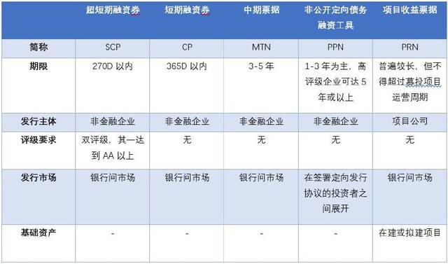

### （二）资产支持证券

定义：资产证券化是指发起人将未来能产生现金流的存量资产组合，出售给一个特殊目的载体（SPV），实现风险隔离，在信用增级后，由SPV向投资人发行以该资产组合本身为支付保证和信用基础的证券，将缺乏流动性的金融资产变成具有流通性的金融产品。

按照本息偿还顺序，资产支持证券一般分为优先A、优先B和次级证券，优先级约定固定利率或浮动利率，次级不约定收益率。若项目收益高于预期，支付优先级本息后的收益归属于次级持有者。由于优先级收益和期限基本可以确定，因此相当于固定收益产品。

按照监管部门划分，资产证券化分为三类：

银监会主管的信贷资产证券化（CLO），基础资产为银行债权，如住房贷款、汽车贷款、信用卡贷款、不良贷款等。发行人为信托

证监会主管的券商专项资产证券化（交易所ABS），基础资产为企业债权，如租赁租金、门票收入、应收账款、委托贷款等。发行人为券商

银行间市场交易商协会主管的资产支持票据（ABN），基础资产为企业债权。

期限：视基础资产性质而定，CLO期限较长，交易所ABS和ABN期限一般5年以内

发行场所：银行间债券市场（CLO、ABN）、交易所市场（ABS）

在银行资产非标转标的需求推动下（符合监管、顺利出表），近年出现了两种新的固定收益类产品：

北金所债权融资计划（ZR），指融资人向具备相应风险识别和承担能力的合格投资者，以非公开方式挂牌募集资金的债权性固定收益类产品。

银登中心信贷资产收益权转让，采用分级设计，面向合格投资者，可以公募。

发行场所：北京金融资产交易所有限公司、银行间债券市场